Le site Ryoken est un site de gestion des adhérents et de vente de l'assocation Ryoken. Il comporte une base de données relationnelles créer sur MySQL.
Le site a été créé par Mohamed LAHCEN et Marcel Nowakowski en utilisant les langages suivant : PHP, HTML,JAVASCRIPT et CSS. Les bibliothèques utilisées sont : bootstrap, ajax, jquery, PDO, PHPmailer, recaptcha google API...Aucun template n'a été utilisé.

Nous tenons à préciser qu'avec le temps imparti et les difficultés rencontrées, nous n'avons pas pu finir le site totalement. Il existe encore des contrôles à faire au niveau des formulaires pour ne pas avoir des erreurs liées à la clé primaire au niveau de la base de données (sauf pour le formulaire adhérent et client) . Ainsi, faire des requêtes préparées pour éviter les injections SQL et dans la partie e-commerce, sans oublier de rajouter les moyens de paiements sécurisés (master card, visa, paypal ..), une fois le paiement sera fait, une demande devra être envoyée et traitée à l’administrateur.

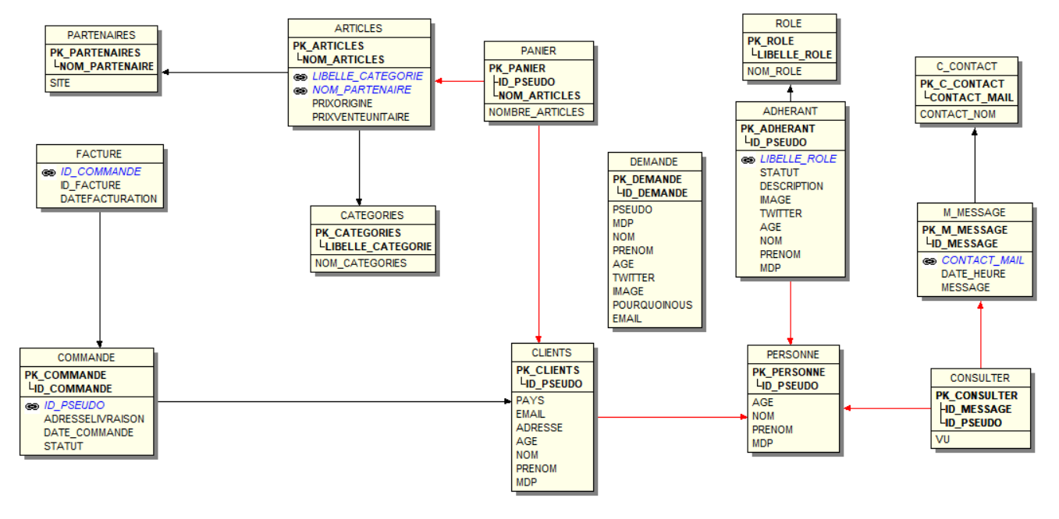

Il existe 4 différents types d'accessibilités qui sont gérerées grâce aux $_SESSION qui vont se créer lorsqu’une personne se connectera sur le site. L’entête du site changera en fonction de la session. Pour gérer cette accessibilité, nous avons :
-personnes non-connectées : avoir un visuel sur le site de l'association avec une accessibilité la plus limitée. Seulement un visuel sur les pages basiques du site. Ces personnes pourraient visiter la partie e-commerce du site, mais ne pourraient pas acheter car non-connectées.

-administrateur: il a l'accessibilité à toutes les pages du site. Il peut modifier, supprimer et ajouter un adhérent ou les articles du shop. Gérer les demandes d’adhésion et enfin visualiser et supprimer les messages. $_SESSION[‘STATUT‘]=‘Admin’
enteteAdmin.php

-adhérent: l'adhérent a accès à la messagerie du site. $_SESSION[‘STATUT‘]=‘Utilisateur’
enteteAdmin.php (la même entête que les admins, mais avec des accessibilités restreintes).

-client: le client est une personne qui s'est inscrite sur le site. Les informations fournies lors de l'inscription faciliterons le client dans l’acte d’achat. Elles permettent aussi une traçabilité.
$_SESSION[‘STATUT‘]=‘clients’
enteteClient.php.
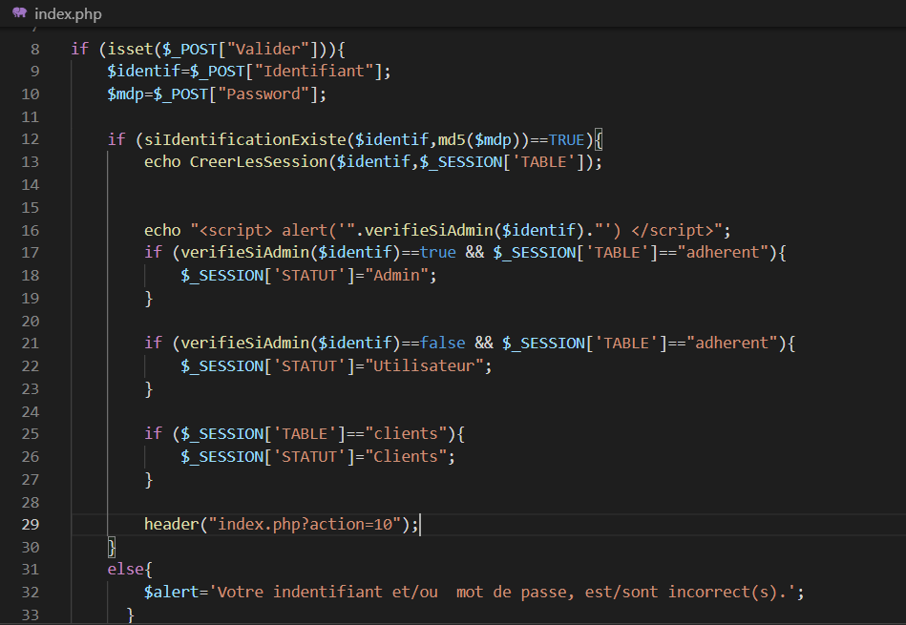
Presque toute les pages sont dynamiques et reliées à la base de données. Par exemple, la page a propos de nous, une fois que l'administrateur ajoute un adhérent, il apparaît dans la page a propos de nous. La page du e-commerce fonctionne de la même façon.
Chaque partie du code complexe comporte un commentaire afin d'expliquer et d'orienter les futurs programmeurs.

L'organisation des fichiers :
Nous avons organisé les fichiers en tenant compte de l’architecture MVC. Nous avons programmé au total 8 contrôleurs et 36 vues.
Le fichier style comporte toutes les images du site, des adhérents et des articles. Il comporte aussi le fichier CSS. Ce fichier est utilisé lorsque les modifications vont concerner un groupe d'éléments, ou sinon on utilise l'attribut style dans le HTML lorsqu'il s'agit d'un seul élément.
Pour le traitement « côté client », nous l’avons assurer avec le langage JavaScript (jquery, fonction pour contrôler le formulaire.. ). Le fichier dans le document JS comporte le code côté client.

Pour toute questions, n'hésitez pas à nous contacter sur l'adresse mail suivante :
-lahcen.mohamed1997@gmail.com
-marcel.1999@live.fr

